Alberto Antunes (121211), Beatriz Berardo (131311), Calisto Comum (141411)
Turma P0, em 2021-01-07, v1.0

RELATÓRIO – CONSTRUCTION

Desenho e garantia de qualidade
Conteúdos
Desenho e garantia de qualidade 1
1 Introdução 1
1.1 Sumário executivo 1
1.2 Controlo de versões 2
2 Arquitetura do sistema 2
2.1 Objetivos gerais 2
2.2 Requisitos com impacto na arquitetura 2
2.3 Decisões tomadas e fundamentação 3
2.4 Arquitetura da solução [facultativo] 3
2.4.1 Vista lógica 3
2.4.2 Vista de instalação 4
3 Histórias e critérios de aceitação 4
3.1 Caraterização das Personas representativas 4
3.2 Histórias para a 1ª iteração da Construção (Construction #1) 5
3.3 Automação de testes de aceitação 6
4 Referências e recursos suplementares 6

Introdução
[Os comentários e algum conteúdo exemplificativo incluídos no documento destinam-se a apoiar na sua preparação e estão indicados a verde. Remover todos os comentários na versão a entregar.

Sumário executivo
Este relatório apresenta os resultados da fase de Construction, adaptada do método OpenUP, em que se constrói o produto ao longo de várias iterações.
Os principais requisitos com impacto na arquitetura prendem-se com [explicar as preocupações principais que influenciaram a arquitetura]
Nesta interação, consideramos prioritário implementar [explicar o quê] visto que [explicar a relação com os atividades core da organização].

Controlo de versões
Quando? | Responsável | Alterações significativas
<data> | <quem alterou>? | <explicação das principais alterações/secções introduzidas. Não vale a pena registar pequenas edições, mas sim revisões importantes no documento que devem ficar registas no histórico>

Arquitetura do sistema

Objetivos gerais
[Quais sãos as ideias/objetivos principais para a arquitetura deste produto? Quais as principais qualidades que se pretende atingir (relevantes para o projeto em causa)?
Identificar questões críticas que devem ser abordadas pela arquitetura, tais como:
O sistema será condicionado por aspetos complexos de implementação? Há necessidades de integração com sistemas legados/ externos? O contexto de utilização perspetiva problemas de desempenho? Qual é a importância da operação robusta (sem interrupção, tolerância a falhas) na solução? O sistema precisa de funcionar de forma eficiente em condições incomuns? O sistema será oferecido em diferentes plataformas (web, dispositivos móveis, grandes ecrãs,...)? ...
O conteúdo desta secção deve focar-se no que é mais específico e crítico neste projeto (não interessa repisar generalidades) e, por isso, determina as escolhas de arquitetura.]
e.g.:
- Os clientes e lojistas devem poder fazer o seguimento das entregas online, em tempo quase real, usando uma visualização de mapa da cidade. O seguimento dos estafetas deve recorrer a sensores GPS incorporados no smartphone.
- A web-store deverá integrar com uma plataforma de pagamentos eletrónicos para suportar transações desmaterializadas. No entanto, deve ser possível substituir o fornecedor do serviço de micropagamentos sem disrupção das operações.
- Os clientes registados devem receber notificações (push notifications) a anunciar novas oportunidades, para manter um canal de fidelização. Para isso, é importante que haja uma adesão generalizada ao uso das aplicações móveis (nas plataformas Android e iOS).

Requisitos com impacto na arquitetura
[Listar requisitos não-funcionais/atributos de qualidade (usando os resultados já formulados em relatórios anteriores) com impacto nas escolhas relativas à arquitetura. Só incluir os que contribuem para influenciar a arquitetura do sistema.]
E.g.: formato de tabela para “repescar” requisitos apresentados no Relatório de Análise, e.g.
Requisitos | Descrição
RD-4 | O sistema deve suportar a utilização sustentada de 500 sessões em simultâneo.
RD-5 | Todos os serviços que suportam o sistema devem ser configurados de forma redundante, com recurso a um ambiente em cloud, para assegurar uma disponibilidade de 99.9%
RS-1 | A informação relativa a clientes (pessoal, de histórico de encomendas, e de pagamentos efetuados) deve ser guardada de forma cifrada.
RU-3 | O portal da loja deve-se ajustar para ter uma apresentação adequada ao ecrã, designadamente para smartphones, tablets ou sistemas de secretária.
​

Decisões tomadas e fundamentação
Tendo em conta os objetivos para a arquitetura, e os requisitos levantados na Análise, foram tomadas as seguintes decisões:

[deve explicar as grande opções para a implementação da solução, incluindo tecnologias de implementação selecionadas]
E.g.:
- Frontend implementado com a biblioteca React. Já existe experiência anterior na tecnologia e facilita a transição para React-Native, que será aplicado na construção das aplicações móveis. Esta biblioteca tem uma comunidade ativa e muito significativa.
- O framework de mapas digitais será o Mapbox. Este serviço possui um plano gratuito e ao contrário de alternativas, como o Google Maps, não mostra watermarks ao longo de todo o mapa, melhorando a experiência. Incluí também um SDK para Android.
- Transações comunicadas aos parceiros em lote, até 10min. A integração com os sistemas de informação dos parceiros será implementada com envio de mensagens em lote (agrupar as transações em envios maiores), com uma cadência de 10 em 10 min.
- O portal, baseado em tecnologia web, será disponibilizado na cloud, usando uma infraestrutura escalável, para ser adaptar a picos de utilização, espectáveis e épocas como o Natal.

Arquitetura da solução [facultativo]
[Esta secção e subsecções são de preenchimento facultativo, dado que o assunto não foi aprofundado nas aulas. Remover, se não for preenchida.]

Vista lógica
Como é que a solução de software vai estar organizada?
Explicar a organização prevista do software em módulos, camadas ou subsistemas. Para além do diagrama, é necessário texto de explicação.
Sugestão: apresentar uma arquitetura lógica por camadas (layered architecture), visualizada com um diagrama de pacotes]
- Notação do diagrama de pacotes
- Ver as apresentação TP10b e TP10c, incluindo as videoaulas disponíveis
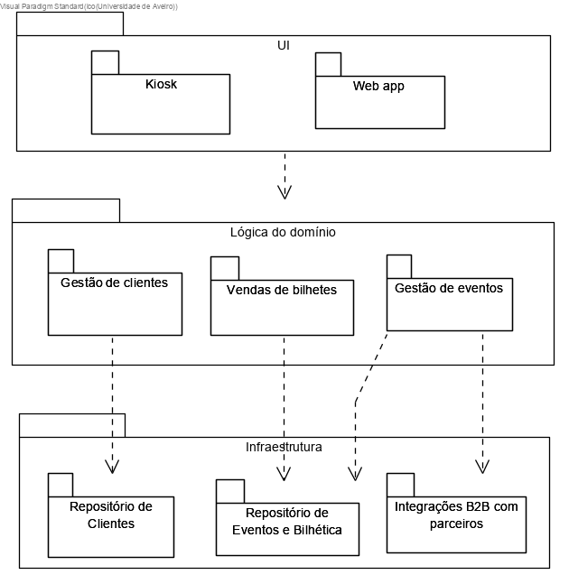

Vista de instalação

Diagrama de instalação com explicação de suporte.
- Notação do diagrama de instalação/deployment
- Ver as apresentação TP10b e TP10c, incluindo as videoaulas disponíveis

Histórias e critérios de aceitação

Caraterização das Personas representativas
[Uma Persona é uma personagem utilizada para contar histórias representativas da futura utilização do sistema. Uma Persona é um Actor instanciado, ao qual se dá um conjunto de caraterísticas para a humanizar e definir o contexto em que usará o sistema e as suas motivações.

“Personas are fictional people. They have names, likenesses, clothes, occupations, families, friends, pets, possessions, and so forth. They have age, gender, ethnicity, educational achievement, and socioeconomic status. They have life stories, goals and tasks. Scenarios can be constructed around personas, but the personas come first. They are not ‘agents’ or ‘actors’ in a script, they are people. […] It is to obtain a more powerful level of identification and engagement that enable design, development, and testing to move forward more effectively”. Adapted from Grudin, J. and Pruitt, J., 2002,
Exemplo: ver secção 4.1, neste artigo (open access)]
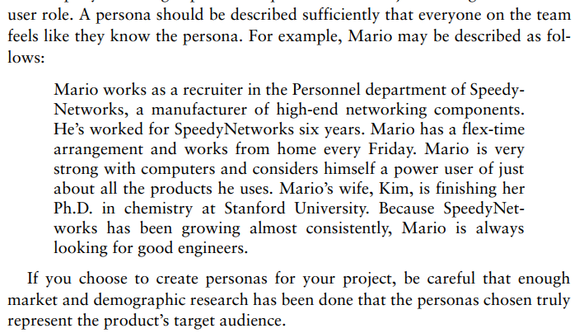

Persona 1: Artur
[apresentação da persona, o seu contexto e motivações]

Persona 2: Nome YYYY
[apresentação da persona, o seu contexto e motivações]

Histórias para a 1ª iteração da Construção (Construction #1)
[apresentar user stories (histórias) exemplificativas da utilização pretendida do sistema e respetivos critérios de aceitação. As histórias são, genericamente, desdobramentos dos casos de utilização, para criar unidades de trabalho mais adequadas à gestão do dia-a-dia das equipas, mas, ainda assim, suficientes para construir uma nova funcionalidade com interesse para os utilizadores.
Na apresentação das histórias, usar as personas identificadas na secção anterior, para ilustrar os papéis.
Não são pretendidas para a totalidade do sistema, mas histórias representativas para as funcionalidades abrangidas na 1ª iteração da Construction.
Nota: é importante que a Construction#1 seja alinhada com as prioridades da organização, i.e., tem funcionalidade diretamente relacionada com o “core” do negócio.

- Ver também o Lab Extra sobre User stories e critérios de aceitação

E.g.:

O Artur pesquisa um livro por nome do autor
Sendo o Artur, um visitante do site da livraria,
Quero pesquisar por nome de autor
De modo a ver bibliografia e novidades de um autor.

Cenário 1: Pesquisa com sucesso
Dado que estou na página de entrada da Fnac.pt
E insiro o nome do autor “Valério Romão” no campo de pesquisa
Quando seleciono o botão para iniciar pesquisa
Então a página de resultados inclui “Valério Romão” no título
E existe um livro chamado “Autismo” na lista
E existe um livro chamado “Cair Para Dentro” na lista.

Cenário 2: Pesquisa sem resultados
Dado que estou na página de entrada da Fnac.pt
E insiro o nome do autor “askjfdenf kjewnjknkdsjn” no campo de pesquisa
Quando seleciono o botão para iniciar pesquisa
Então a página de resultados inclui “askjfdenf kjewnjknkdsjnf” no título
E existe a menção “Não há resultados para a tua pesquisa” na página

Automação de testes de aceitação
[As histórias incluídas na secção anterior devem ter critérios de aceitação, i.e., exemplos de como podem ser testadas para se verificar se a funcionalidade pretendida está presente.
- Ver também o Lab Extra sobre User stories e critérios de aceitação
Nesta secção, deve-se apresentar evidências de que foram criados testes automáticos na web (web automation) correspondentes a esses critérios de aceitação. Os testes devem ser executados sobre o produto (parcial) implementado pelo grupo.

Nesta secção:
- Podem ser usados screenshots, com algum texto de suporte a explicar o que foi feito.
- Indique, também, onde se pode encontrar as “test suites” criadas, que devem ser incluídas na pasta com a implementação do projeto]

Referências e recursos suplementares
Explicar que materiais foram consultados.
Podem ser anexados/referidos documentos da organização que ajudem a suplementar os conteúdos aqui discutidos e a motivação para o desenvolvimento do novo sistema (e.g.: relatórios de estratégia, estudos de mercado, manuais/tutoriais, ...)

